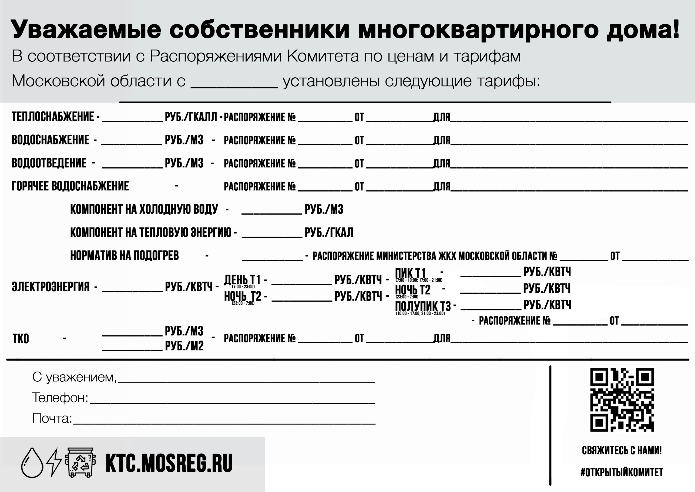

20.12.2023

277-Р

01.07.2024

8(496)522-11-90

ukmup@uechg.ru

ООО «ХАРТИЯ»

5,57

1051,15

МУП «УЭ»

0,0648

2302,52

МУП «УЭ»

МУП «УЭ»

МУП «УЭ»

42,85

МУП «УЭ»

2,81

20.06.2017

91-РВ

9,985925

2302,52

12.12.2023

263-Р

20.12.2023

5,57

7,23

20.12.2023

11.12.2023

11.12.2023

299-Р

2,81

6,79

30,34

317-Р

254-Р

254-Р

30,34